NEKAJ NASVETOV O SIDRANJU
Avtor: Jože Mušič

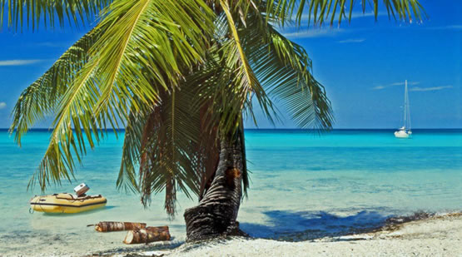
Vsako daljše potovanje po morju je usodno povezano z vremenskimi pojavi. Tudi sredi poletja, ko je vreme najlepše, nas prej ali slej preseneti vihar ali ujame kratkotrajna nevihta. Kakor zveni čudno, da smo v slabem vremenu najbolj varni na odprtem morju, je to vendarle resnica. Plovilo se lahko poškoduje le ob obali, na skalah, na plažah in betonskih pomolih. Celo v marini. Najhuje pa je, če nas viharno vreme preseneti ponoči na slabem sidrišču. Toda s tem je treba računati, z viharji se moramo sprijazniti in nevarnost sprejeti kot tisti del jadralnega športa, ki ni prijeten, a se mu žal ni mogoče izogniti. Vihar na sidrišču je treba vzdržati in preživeti - če se le da brez posledic. Z dobro opremo in poznavanjem naravnih zakonov, z bogatimi izkušnjami, s preudarnim ravnanjem, s pravočasnim ukrepanjem in pa seveda - z malo sreče - kot pri vseh drugih športih.
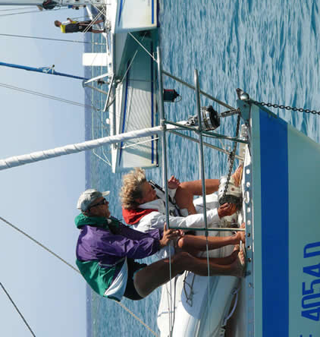

Dejavniki od katerih je varnost sidranja najbolj odvisna, so po vrsti:
- moč vetra in višina valov,
- oblika sidrišča,
- karakteristike morskega dna,
- način gibanja ladje in zanesljivost sidrne opreme.
Kdo od tistih, ki so preživeli hude nočne ure na sidru se še ni vprašal, ali lepote jadralnega športa res odtehtajo strah in grozo, ki jo prinašajo taki trenutki. Ampak vedno znova se prismeje naslednje jutro, prijazno sonce se razlije po modrini, topli žarki preženejo strahove. Sidro je zdržalo - to je najvažnejše in ladja je še cela. Upajmo, da bo tudi naslednjič tako.

MOČ VETRA
Moč vetra najbolj neposredno vpliva na varnost sidranja, kajti s povečano hitrostjo zračnega toka, se razmere na sidrišču dramatično slabšajo. Moč vodnih tokov je manj pomembna.
Zračni pritisk deluje na vse nadvodne dele plovila. Upoštevati moramo zelo pomembno dejstvo, da sila upora ne narašča linearno s hitrostjo vetra, ampak se povečuje s faktorjem štiri. To pomeni, da je zračni upor določene površine, pri hitrosti vetra 60 km/h, kar štirikrat večji od upora, ki nastaja na isti površini pri hitrosti vetra 30 kilometrov. Za lažje razumevanje teh zakonov si oglejmo primer: povprečen pritisk zraka na kvadratni meter površine pri hitrosti vetra 30, znaša približno dva kiloponda. Če vzamemo, da meri skupna bočna površina srednje velikega plovila približno 30 kvadratnih metrov, kaže preprost račun, da znaša skupni pritisk na to plovilo 60 kilopondov. To ni velika sila, ki jo z lahkoto prenese vsako sidro. Pri povečani hitrosti vetra pa ta sila hitro naraste tudi do pritiska ene tone in več, kar pomeni, da je sidrni sistem prav kmalu na hudi preizkušnji. Za primerjavo lahko vzamemo, da bi dosegli enako močan poteg sidrne vrvi z motorjem 150 konjskih sil, ki bi s polnim plinom potegnil nazaj. Take obremenitve sidra, verige in vrvi, običajno ne zdržijo.

Še predno pa se podrobneje seznanimo z različnimi tehnikami sidranja, si oglejmo, kaj se dogaja z ladjo, pripeto na sidrno vez. V glavnem razlikujemo štiri komponente gibanja:
1. Odklon plovila iz smeri vetra
2. Vertikalno zibanje, ki je pogojeno z višino valov
3. Zatezanje plovila v smeri: naprej-nazaj.
4. Kroženje plovila v radiju okoli sidra.
Izmed štirih komponenet sta najpomembnejši prvi dve. Odklon plovila iz smeri vetra močno povečuje zračni upor, vertikalno gibanje pa z vso težo plovila še dodatno sunkovito zateza sidrno verigo. Če visok val dvigne ladjo v trenutku, ko je sidrna vez do konca zategnjena, se lahko zgodi da popusti sidro - sila potega ga izpuli iz dna, ali pa poči najšibkejši del sistema. Vemo, da je vsaka veriga samo toliko močna, kot je močan njen najšibkejši člen, kar seveda velja tudi za vso ostalo sidrno opremo. Zato moramo, predvidenim obremenitvam ustrezno, dimenzionirati sidra, vse vrvi, verige, spojke, pritrdilne bitve, navijalno opremo in drugo.

Zračni pritisk na plovilo pri različnih hitrostih vetra
Dolžina plovila | 20 km/h | 60 km/h | 80 km/h | 120 km/h | 240 km/h
7 metrov | 57 kg | 223 kg | 445 kg | 891 kg | 3 564 kg
9 metrov | 80 | 318 | 636 | 1 273 | 5 091
12 metrov | 136 | 545 | 1 091 | 2 182 | 8 721
15 metrov | 182 | 727 | 1 455 | 2 909 | 11 636
18 metrov | 227 | 909 | 1 818 | 3 636 | 14 546
Tabela je povzeta po meritvah francoske mornarice.
V razdelkih najvišje hitrosti vetra vidimo, kako velike sile delujejo na plovila. 80 km/h in več hitrosti kaj hitro dosežejo sunki vetra v poletnih nevihtah na Jadranu. Sila upora ne narašča enakomerno s hitrostjo vetra, pritiski pri plovilih nad 10 metrov pa so tako veliki, da že pri hitrosti vetra 80 km/h eno samo sidro ne zadostuje več, 8 milimetrov debela veriga pa je tudi na meji zmogljivosti. Moderna sidra teže okoli 20 kilogramov, kažejo namreč na testih od 250 do največ 1000 kilogramov zadrževalne moči. Precej odvisno tudi od kvalitete morskega dna in dolžine verige. Zanimivo, da na testih vedno namerijo najslabše rezultate najbolj razširjenemu sidru tipa Bruce! Pojasnilo paradoksa: sidro Bruce ima kratko ročico in se NAJLEPŠE PRILEGA na premce skoraj vseh plovil.

ODKLON PLOVILA OD SMERI VETRA
Gibanje plovila na sidru okoli svoje vertikalne osi - po domače pravimo, da ladja na sidru pleše - je pogost vzrok preobremenjenosti sidrne vezi. Kadar je plovilo postavljeno natančno v smer vetra, nudi zračnemu toku najmanjši odpor. Ko pa se zasuče za 30 ali celo več stopinj iz smeri, nastavlja zračnemu toku veliko večje bočne površine, s čimer se, s faktorjem štiri, povečuje upor. Zato je izredno pomembno, da poskusimo to gibanje omejiti, kolikor se le da.
Da bi razumeli dinamiko sil, ki tako gibanje povzročajo, si poglejmo dvoje fizikalnih lastnosti vsakega plovila.
1. Skupno prijemališče zračnega upora nadvodnega dela trupa imenujemo: osrednja točka zračnega upora
2. Skupno prijemališče vodnega upora, na potopljenem delu trupa pa: osrednja točka vodnega upora
Osrednja točka zračnega upora leži približno v geometrični sredini vseh nadvodnih površin. Ker se plovila močno razlikujejo med seboj po obliki in gradnji nadvodnega dela, pa je jasno, da je ta točka na vsakem plovilu postavljena malo drugače. Tudi center prijemališča vodnega upora leži približno v geometrični sredini vseh potopljenih površin. Pri moderno zasnovanih jadrnicah, ki naj bi imele dobre plovne lastnosti, sta centra zračnega in vodnega upora običajno zelo blizu skupaj, mnogokrat pa natančno drug nad drugim. To daje jadrnicam okretnost in dobre plovne lastnosti. Žal pa strategija varnega sidranja temu nasprotuje. Jadrnica najmanj pleše na sidru (nudi vetru najmanjši zračni upor) takrat, kadar je center zračnega upora pomaknjen proti krmi. Oblike tovarniško narejene jadrnice seveda ne moremo spreminjati, toda v prizadevanju, da bi prestavili center zračnega upora čim bolj proti krmi, lahko naredimo marsikaj. Sprednji del plovila mora nuditi vetru čim manj upora. To je osnovno pravilo. V skrajnih primerih pospravimo s sprednjega krova vse večje predmete, snamemo prednja jadra ali navijalne floke, odstranimo tangune in tudi dvižnice jader ob jamboru. V tem pogledu so jadrnice tipa keč ( dvojambornice ) v veliki prednosti pred jadrnicami tipa slup (enojambornica). Pri dvojambornicah je namreč center zračnega upora že v osnovni pomaknjen bolj proti krmi, njihova še bolj cenjena lastnost pa je krmni jambor, na katerem razpnemo majhno, trdno in zelo močno napeto viharno jadro, kar ima za posledico, da stoji jadrnica nenehno obrnjena s kljunom natančno v veter. No, v tolažbo lastnikom enojambornic lahko dodamo, da je mogoče tako jadro napeti tudi na zadnjo pripono slupa. Seveda pa mora biti posebej krojeno za ta namen, zelo majhno, zelo trdno, popolnoma ravno in močno zategnjeno v sredino kokpita. Jadro izgleda približno tako, kot da bi napeli malo viharno jadro v obratni smeri na zadnjo pripono jambora.

VERTIKALNO NIHANJE LADJE
Vertikalno nihanje z valovi povzroča izredno močne zatezne sile. Če za sidrno vez uporabljamo samo verigo, moramo upoštevati, da deluje do konca zategnjena veriga enako, kot toga kovinska palica. Vsak premik plovila se neposredno prenaša na sidro in privezni sistem na krovu. V blagih primerih povzroča tako zatezanje samo sunkovite tresljaje, ob visokem valovanju pa nenehno sunkovito zatezanje kmalu pripelje do resnih poškodb. Zato pri izbiri sidrišča ne upoštevajmo samo, koliko nas konfiguracija terena varuje pred naleti vetra, ampak pazljivo poiščimo mesta, kjer ne pričakujemo visokih valov. Razen tega pa lahko marsikaj postorimo, da veriga nikoli ne bo zategnjena do konca. Veriga mora biti dovolj dolga in težka, da tudi pri močnejših potegih še vedno visi v mlahavem loku in z vertikalnim nihanjem blaži potege. Če v kritičnih trenutkih nimamo na voljo dovolj dolge in močne verige, si lahko pomagamo z obtežilom. Obtežilo je posebej za te namene izdelana svinčena utež, prav lahko pa si naredimo pomožno obtežilo iz priročnih sredstev, ki jih je na vsakem plovilu vedno dovolj. V močno torbico ali mrežo lahko natlačimo kakršnekoli težke predmete, lahko povežemo skupaj nekaj potapljaških pasov ali pa zvežemo krajši konec stare verige. Tudi težji kamni z obale, ki se jih da pritrditi na vrv lahko prav dobro služijo temu namenu. Obtežilo privežemo na posebno vrv, z zanko ali večjim karabinom pa ga oklenemo okoli verige. Tako utež spustimo s premca, da drsi po sidrni verigi navzdol, z vrvico, na katero je obtežilo pripeto pa nastavljamo oddaljenost od plovila. Utež učinkovito deluje, če je spuščena na prvo tretjino sidrne vezi - bližje sidru kot barki. Masa obtežila naj bi znašala približno 1 do 2 kilograma na vsak meter plovila. Obtežilo je enostaven in zelo učinkovit pripomoček v slabem vremenu in zelo dobro bi bilo, da bi ga imeli na vsaki barki. Priročno je za uporabo, občutno povečuje elestičnost sidrne vezi, obenem pa potiska verigo ob dno, kar daje sidru močnejši prijem. Podoben, vendar ne tako dober učinek kot z utežjo, dosežemo s plavajočo bojo. Tudi boja, če je dovolj velika, služi kot blažilec zatezanja verige, njena odlika pa je v tem, da dobro označuje položaj sidra, saj je vidna tudi ponoči. Plavajoča boja pa mora biti pritrjena na verigo bliže plovilu kot sidru.
Idealno sidrno vez sestavlja kombinacija verige in najlonske vrvi. Veriga, ki je pritrjena na prvi del vezi pri sidru, ugodno deluje s svojo težo in je ne morejo poškodovati ostre skale na dnu, med katere se lahko zaplete. Najlonska vrv pa prevzame drugi del posla: s svojo legendarno elastičnostjo brezhibno amortizira potege in brez škode prenaša raztezanja tudi do 20 procentov po dolžini. To pomeni, da se sto merov dolga najlonska vrv brez škode raztegne najmanj deset metrov. Priporočljivo je, da ima vsako plovilo vsaj 80 metrov dolgo sidrno vez. Najnovejše raziskave kažejo, da sestavlja idealno sidrno vez kratka veriga na sidrnem koncu, na strani plovila pa dolga, močna vrv. Večina današjih plovil je opremljena z električnim navijalcem sidrne verige. V takem primeru kombinacija z vrvjo odpade. Na voljo pa imamo uspešen način, ki prepreči sunkovito zatezanje preobremenjene verige. V enega izmed členov verige s patentno skobo pritrdimo močno najlonsko vrv, (lahko tudi vpletemo vozel,) potem pa skupaj spustimo v vodo nekaj deset metrov verige in vrvi. Vrv nato pritrdimo, verigo pa pustimo, da ohlapno visi navzdol kot obtežilo. Ta sistem odlično deluje in se ga jadralci radi poslužujejo. Veliko prerekanja okoli dolžine sidrne vezi sega od neumnih predlogov, kot je na primer razmerje 1:3 (pomeni samo 3 krat daljšo verigo od globine dna) do pretiravanja. Prvo pametno in dokaj varno razmerje se pričenja pri razmerju globina-dolžina 1:5, v hudih pogojih pa je pametno, da dolžina verige dosega najmanj mnogokratnik osem ali več. Videvamo previdne kapitane, ki pred nastopom viharja spuščajo dvoje velikih sider z več kot 200 metrov dolgimi verigami - kakor tudi začetnike, ki spuste malo, lahko sidro samo navpično navzdol.

UPORABA MOTORJA
V trenutkih najhujšega naleta vetra - kar ( v poletnih nevitah na Jadranu ) običajno ne traja več kot nekaj deset minut - si lahko pomagamo tudi z motorjem. Pri tem pa moramo ravnati zelo previdno. Motor razbremeni natezno silo sidrne vrvi in pomaga držati jadrnico v smeri vetra, vendar pa z njegovo močjo ne smemo pretiravati. Kadar deluje, naj stoji na sprednjem krovu opazovalec, ki tovarišu pri krmilu sporoča položaj. Plovilo namreč nikoli ne sme popolnoma razbremeniti sidro in uhajati naprej. V takem primeru bi se kaj lahko zgodilo, da propeler povozi svojo lastno vrv in blokira motor. To pa bi povzročilo resne težave. Pri uporabi motorja je priporočljivo, da položaj sidra označimo s plavajočo bojo. Tako ima krmar smer, po kateri se mora ravnati, obenem pa zlahka ocenjuje razdaljo do sidra, ki se ne sme zmanjševati. Jasno je, da si z motorjem pomagamo tudi v trenutkih, ko sidro popusti in ga moramo dvigniti ali pa namestiti drugega.
Zaradi vsega naštetega je pametno, da še pred najhujšimi sunki vetra zaženemo motor in ga pustimo teči v praznem teku. Če pričakujemo izjemno slabo vreme več dni, je treba na posebne pogoje pripraviti ladjo in posadko. Dopolniti moramo zaloge pitne vode, napolniti motorne tanke z gorivom in pripraviti pomožni čoln z motorjem, da bo pri roki, in bo zanesljivo deloval, ko ga bomo potrebovali.
Najbolje je, da pospravimo tudi krov, kakor za daljšo plovbo in ponovno pregledamo če vrata in okna dobro tesnijo. Predvsem pa si dobro oglejmo sidrišče. Če ocenimo, da ne nudi dovolj varnega zavetja, ga zapustimo takoj dokler je še čas in si poiščimo boljše sidrišče kje drugje, za valobranom v bližjem pristanišču ali še bolje – v marini. Samo ne odlašajmo. Odločitev moramo sprejeti takoj ! In tudi ukrepati.
SIDRANJE Z ENIM SIDROM
Kadar uporabimo eno samo sidro, mora biti le to izjemno močno in zanesljivo. Težko je reči, katera vrsta je najbolj primerna. Mnogi prisegajo na admiralska sidra, spet drugi na sidra tipa bruce, tretji uporabljajo samo CQR - plug varianto sidra, ki dobro sede na premcu in še drugi stavijo na lopatasta sidra tipa danfort.
Mi razvijamo univerzalno sidro, ki je zasnovano po najnovejših izkušnjah tehnologije, enostavno in trpežno, estetsko oblikovano, brez dodatne teže, ki se vkoplje takoj in zanesljivo drži na vsakem dnu – z veliko zadrževalno močjo. Njegove oblike in dimenzije nastajajo s pomočjo računalnika. Prave ocene pa ni mogoče izračunati z matematiko. Le dolgoletna testiranja po Sredozemlju še posebej pa na plovbi okoli sveta, potrjujejo naša pričakovanja. Sidro naj ne bo stvar okusa… Od njega zavisi naše dragoceno imetje, včasih pa tudi življenje. Presenetljivo malo lastnikov izredno dragih plovil se tega zaveda ! Dobro sidro je najboljša zavarovalna polica.

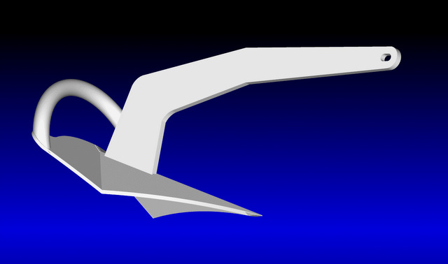

Tudi zelo razširjeno mišljenje, da dolžina ladje pogojuje velikosti sidra, je precej zgrešeno. Pravo merilo je velikost površine nadvodnega dela ladje, ki nudi vetru upor in teža plovila.
Prevladujoče karakteristike dobrega sidra so: zanesljivo in hitro vkopavanje in velika zadrževalna moč .
Predvsem pa – nabavite si VEČJE sidro, kot vam svetujejo !
Veliko in težko sidro je nerodno za spust pa tudi dvigniti ga ni enostavno. Na krovu predstavlja dodatno težo in zavzema veliko prostora. Zato se ga mnogi izogibajo. Toda znali ga bomo ceniti že po prvem viharju in nikoli več se mu ne bomo odrekli. Mala moderna sidra, ki so danes v modi, so primerna samo za dnevno sidranje v idealnih razmerah, pri lahkih vetrovih. Viharno sidro pa mora biti najmanj dvakrat večje, kot ga priporočajo proizvajalci plovil, veliko bolje pa je, če je še večje. Za primer si oglejmo sidra Američana Slocuma, ki je kot prvi solist objadral svet. Na 11 metrov dolgi jadrnici je vozil tri admiralce od katerih je najmanjši tehtal 2o kilogramov, srednji je imel 50 kilogramov, največji pa kar 80. Nad težo tega železja se lahko zamislimo. Pa tudi nad tem, da je - brez motorja! v treh letih srečno objadral svet. Slaba stran sidranja z enim sidrom, je velik prostor, ki ga potrebujemo na sidrišču, če veter spreminja smer in jadrnico vrti po zalivu. Eno sidro je seveda tudi izjemno obremenjeno in včasih je tvegano zaupati eni sami vezi.

UPORABA DVEH SIDER V FORMACIJI ČRKE " V "
Bolj varen način priporoča uporabo dveh enako velikih sider, ki jih položimo tako, da tvorijo sidrne vezi na premcu kot od 60 do 90 stopinj. Formacijo V je relativno lahko postaviti. Najprej spustimo prvo sidro z vso verigo, ki jo nameravamo uporabiti, potem pa previdno z motorjem zapeljemo naprej v tisto smer, kjer nameravamo spustiti še drugo sidro. Lahko pa drugo sidro tudi odpeljemo s pomožnim čolničem. Seveda moramo imeti na premcu dvoje dovolj velikih, zanesljivih priveznih bitev, v sili pa si lahko pomagamo tako, da eno vrv privežemo na peto jambora. Tudi pri tem načinu sidranja velja, da je najboljša kombinacija obeh vezi: pol verige, pol najlonske vrvi. Enake dolžine pri obeh sidrih. Formacija V je zelo pogosto uporabljen način sidranja pri slabem vremenu. Razlogov za to je več. Skoraj vsako plovilo premore vsaj dvoje sider, ki seveda bolj zanesljivo držita, kot eno samo. V primeru, če eno sidro popusti, služi drugo za rezervo. Vrvi so manj obremenjene, najvažnejše pa je, da se ladja na dvojnem vezu bolj stabilno drži s premcem v veter, kar močno zmanjšuje zračni upor. Opozoriti pa moramo, da tako sidranje ni najbolj primerno, če pričakujemo, da bo veter na sidrišču spremenil smer. Plovilo, ki se večkrat zavrti za polni krog zaplete sidrne vrvi, kar oslabi sistem in povzroči nemalo težav pri dviganju.
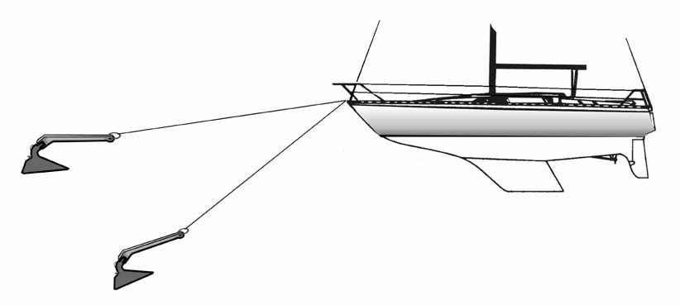

SIDRANJE V NAVEZI - TANDEM
Kadar uporabimo dvoje sider na eni vrvi, eno za drugim, se zadržna moč sidrne vezi izdatno poveča. Pri priklapljanju drugega sidra na primarno verigo s skobo, pazimo, da bo razdalja med obema sidroma najmanj dvakratna globina sidrišča. Najboljši način spuščanja poteka takole: najprej spustimo pomožno sidro, ki je s prostim koncem svoje verige pripeto na glavo večjega sidra. Medtem ko prvo sidro pada na dno in se zakoplje, se počasi pomikamo nazaj in ko je vez napeta, spustimo v vodo še drugo sidro. In spet spustimo vso verigo, ki jo nameravamo uporabiti.
Slaba stran tega načina, ki je sicer izjemno zanesljiv, je le v tem, da je kombinacijo dveh sider težko položiti in še težje dvigniti. A kadar gre za varnost, malo napora ni odveč!
Seveda pa obstaja še mnogo drugih načinov sidranja. Tu smo omenili le nekaj najpogostejših. V izjemnih primerih in blizu obale, si velikokrat pomagamo z dolgimi priveznimi vrvmi, ki jih ovijemo okoli bližnjih drevesnih debel ali drugih objektov na obali. Na skalnatem ali koralnem dnu lahko vsak malo bolj izurjen potapljač, ovije verigo okoli skalnih blokov ali koralnih čeri, kar veliko bolj zanesljivo drži kot še tako dobro sidro.

Pa še zadnji nasvet. Kadar je na sidrišču veliko jadrnic, je bolj varno sidrati pred njimi ( glede na smer vetra ) kot za njimi v plitvi vodi ob obali. Prvič imamo tam na razpolago več manevrskega prostora in daljšo pot v primeru drsenja, drugič pa - to moramo posebej poudariti - predstavljajo največjo nevarnost na sidriščih prav plovila ki drsijo, ker so neprimerno zasidrana, z opremo, ki ne ustreza hudim pritiskom in s posadkami, ki imajo premalo izkušenj.
----------------------------------------- -------------------------------------------

Jože Mušič, Slovenec, ki je v letih v letih 1988-1990 objadral svet, in je še vedno aktivni jadralec je razvil sidro, ki ga priporoča:


NAVTIČNA SIDRA IZ NERJAVEČEGA JEKLA (INOX).
MODELI:
SHARK
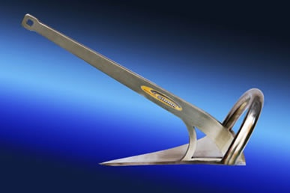
MANTA
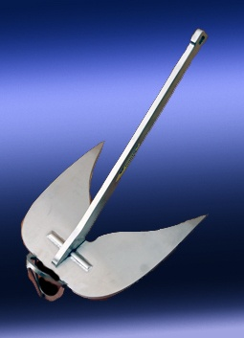

MUSIC SIDRO
N.N., 1000 Ljubljana
040 226 040
031 628 255
sidrosidro@gmail.com

